**Θερμική Ισορροπία**

**Τι είναι η θερμική ενέργεια ενός σώματος;**

Θερμική ενέργεια ενός σώματος ονομάζουμε τη συνολική κινητική ενέργεια των μορίων του λόγω των συνεχών και τυχαίων κινήσεών τους.

**Από τι εξαρτάται η θερμική ενέργεια ενός σώματος;**

Η θερμική ενέργεια ενός σώματος εξαρτάται:

α. από τη θερμοκρασία του, β. από τη μάζα του.

Συγκεκριμένα:

Όσο πιο μεγάλη είναι η θερμοκρασία του σώματος, τόσο μεγαλύτερη είναι η κινητική ενέργεια των μορίων του και άρα τόσο μεγαλύτερη είναι και η θερμική του ενέργεια.

Μεγαλύτερη μάζα σημαίνει μεγαλύτερος αριθμός μορίων και άρα μεγαλύτερη θερμική ενέργεια στην ίδια θερμοκρασία.

Για παράδειγμα, ένα παγόβουνο έχει μεγαλύτερη θερμική ενέργεια από ένα παγάκι ίδιας θερμοκρασίας.

**Τι είναι η θερμότητα;**

Θερμότητα είναι η ενέργεια που ρέει από ένα σώμα σε ένα άλλο λόγω της διαφορετικής τους θερμοκρασίας. Η θερμότητα ρέει πάντοτε αυθόρμητα από το σώμα με την υψηλότερη θερμοκρασία προς αυτό με τη χαμηλότερη θερμοκρασία.

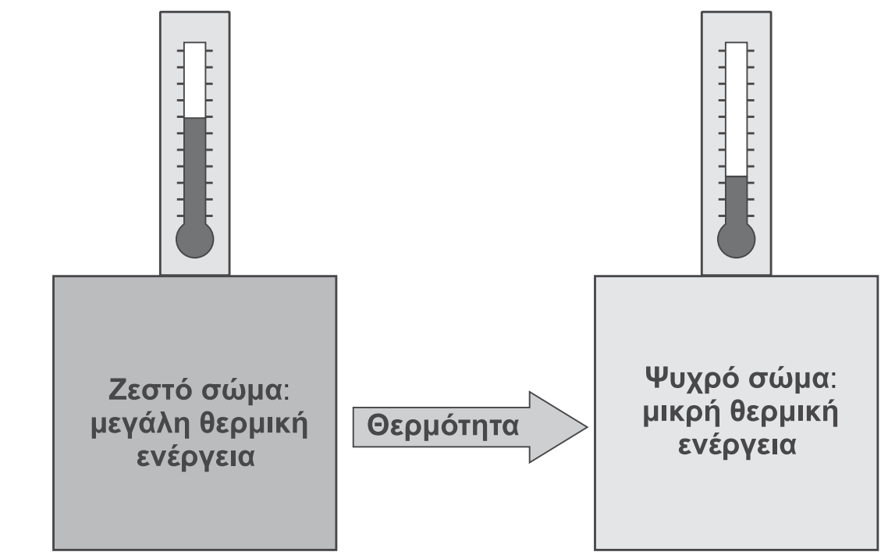

**Πότε δύο σώματα βρίσκονται σε θερμική επαφή;**

Λέμε ότι δύο σώματα βρίσκονται σε θερμική επαφή όταν είναι δυνατόν να μεταφερθεί θερμότητα από το ένα στο άλλο.

**Τι είναι η θερμική ισορροπία;**

Όταν δύο σώματα βρίσκονται σε θερμική επαφή, μετακινείται θερμότητα από αυτό με την υψηλότερη θερμοκρασία προς αυτό με τη χαμηλότερη θερμοκρασία. Μετά από κάποιο χρονικό διάστημα οι θερμοκρασίες των δύο σωμάτων εξισώνονται και η μεταφορά θερμότητας σταματάει. Λέμε τότε ότι μεταξύ των σωμάτων επήλθε θερμική ισορροπία.

**Πώς συμβολίζουμε τη θερμότητα;**

Τη θερμότητα που μεταφέρεται από ή προς ένα σώμα τη συμβολίζουμε μετο γράμμα **Q.**

**Ποια είναι η μονάδα θερμότητας στο S.I.;**

Μονάδα θερμότητας στο Διεθνές Σύστημα Μονάδων (S.I.) είναι το 1 J (τζάουλ).